***VISUALG(média)***

Foto da programação(média):

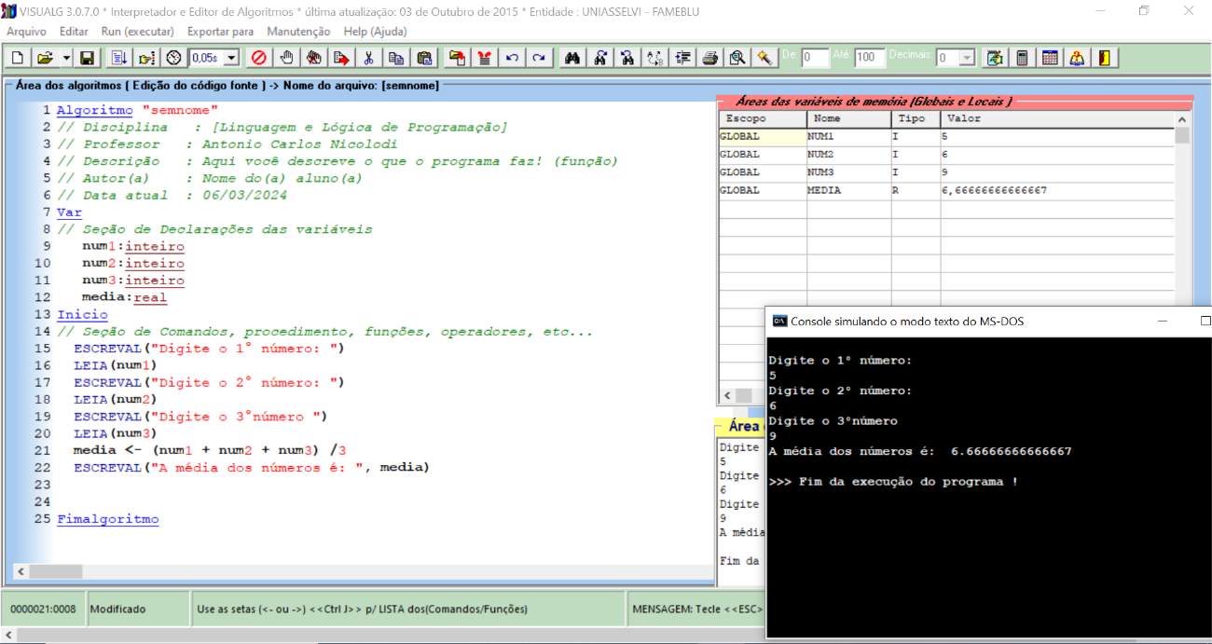

Programação:

Algoritmo "semnome"

// Disciplina : [Linguagem e Lógica de Programação]

// Professor : Antonio Carlos Nicolodi

// Descrição : Aqui você descreve o que o programa faz! (função)

// Autor(a) : Nome do(a) aluno(a)

// Data atual : 06/03/2024

Var

// Seção de Declarações das variáveis

num1:inteiro

num2:inteiro

num3:inteiro

media:real

Inicio

// Seção de Comandos, procedimento, funções, operadores, etc...

ESCREVAL("Digite o 1° número: ")

LEIA(num1)

ESCREVAL("Digite o 2° número: ")

LEIA(num2)

ESCREVAL("Digite o 3°número ")

LEIA(num3)

media <- (num1 + num2 + num3) /3

ESCREVAL("A média dos números é: ", media)

Fimalgoritmo